ΕΙΣΗΓΗΤΙΚΗ ΕΚΘΕΣΗ
στο σχέδιο νόμου "Κύρωση Συμφωνίας μεταξύ της Κυβέρνησης της
Ελληνικής Δημοκρατίας και της Κυβέρνησης της Λιθουανικής
Δημοκρατίας για διεθνείς οδικές επιβατικές και εμπορευματικές
μεταφορές"

ΠΡΟΣ ΤΗ ΒΟΥΛΗ ΤΩΝ ΕΛΛΗΝΩΝ
Με το προτεινόμενο σχέδιο νόμου, σκοπείται η κύρωση της
Συμφωνίας Διεθνών Οδικών Μεταφορών μεταξύ Ελλάδας και Λιθουανίας,
η οποία υπογράφηκε στην Αθήνα την 26 Ιουνίου 1995.
Με τη Συμφωνία αυτή ρυθμίζονται θέματα τα οποία αφορούν στη
μεταφορά επιβατών και εμπορευμάτων μεταξύ των δύο χωρών και δια
μέσου των επικρατειών τους.
Η Συμφωνία αυτή αποβλέπει στο να συμβάλλει στην ανάπτυξη της
συνεργασίας των δύο χωρών στον τομέα της μεταφοράς επιβατών και
εμπορευμάτων, καθώς επίσης και στην προώθηση, γενικά, των εμπορικών συναλλαγών τους, με βάση την αρχή της αμοιβαιότητας και
του αμοιβαίου συμφέροντος.
Η υπόψη Συμφωνία θα τεθεί σε ισχύ από την ημέρα που τα δύο
Συμβαλλόμενα Μέρη θα επιβεβαιώσουν με επιστολές την ολοκλήρωση
των Συνταγματικών τους διαδικασιών.
Η ισχύς της καθορίστηκε για ένα χρόνο, μετά την παρέλευση του οποίου θα παραμείνει σε ισχύ για χρονικό διάστημα μεγαλύτερο του
ενός (1) έτους, εκτός εάν ένα από τα Συμβαλλόμενα Μέρη ανακοινώσει στο άλλο έξι μήνες πριν την ημερομηνία λήξης, την
πρόθεσή του να διακόψει αυτή τη Συμφωνία.
Θέτοντες τα παραπάνω υπόψη της Ολομελείας της Βουλής εισηγούμεθα τη ψήφιση του υποβαλλόμενου σχεδίου νόμου.

Αθήνα, 29 Νοεμβρίου 1995
ΟΙ ΥΠΟΥΡΓΟΙ
ΕΞΩΤΕΡΙΚΩΝ ΕΘΝΙΚΗΣ ΟΙΚΟΝΟΜΙΑΣ Κ. Παπούλιας Γ. Παπαντωνίου

ΜΕΤΑΦΟΡΩΝ ΚΑΙ ΕΠΙΚΟΙΝΩΝΙΩΝ
Ε. Βενιζέλος

ΣΧΕΔΙΟ ΝΟΜΟΥ
Κύρωση Συμφωνίας μεταξύ της Κυβέρνησης της Ελληνικής Δημοκρατίας και της Κυβέρνησης της Λιθουανικής Δημοκρατίας για διεθνείς οδικές επιβατικές και εμπορευματικές μεταφορές

Άρθρο πρώτο
Κυρώνεται και έχει την ισχύ που ορίζει το άρθρο 28 παρ.1 του
Συντάγματος, η Συμφωνία μεταξύ της Κυβέρνησης της Ελληνικής
Δημοκρατίας και της Κυβέρνησης της Λιθουανικής Δημοκρατίας για
διεθνείς οδικές επιβατικές και εμπορευματικές μεταφορές, που
υπογράφηκε στην ΑΘήνα στις 26 Ιουνίου 1995, της οποίας το κείμενο
σε πρωτότυπο στην ελληνική και αγγλική γλώσσα έχει ως εξής:

ΣΥΜΦΩΝΙΑ
ΜΕΤΑΞΥ ΤΗΣ ΚΥΒΕΡΝΗΣΗΣ ΤΗΣ ΕΛΛΗΝΙΚΗΣ ΔΗΜΟΚΡΑΤΙΑΣ ΚΑΙ ΤΗΣ
ΚΥΒΕΡΝΗΣΗΣ ΤΗΣ ΛΙΘΟΥΑΝΙΚΗΣ ΔΗΜΟΚΡΑΤΙΑΣ
ΓΙΑ ΔΙΕΘΝΕΙΣ ΟΔΙΚΕΣ ΕΠΙΒΑΤΙΚΕΣ ΚΑΙ ΕΜΠΟΡΕΥΜΑΤΙΚΕΣ
ΜΕΤΑΦΟΡΕΣ
Η Κυβέρνηση της Ελληνικής Δημοκρατίας και η Κυβέρνηση της
Λιθουανικής Δημοκρατίας, στο εξής καλούμενες "Συμβαλλόμενα Μέρη":
- ΕΠΙΘΥΜΩΝΤΑΣ την προώθηση της διεθνούς συνεργασίας στον
τομέα των οδικών μεταφορών μεταξύ των δύο χωρών τους και διαμέσου
των επικρατειών τους.
- ΑΚΟΛΟΥΘΩΝΤΑΣ την αρχή της φιλελευθεροποίησης στις οδικές
μεταφορές,
ΣΥΜΦΩΝΗΣΑΝ ΤΑ ΑΚΟΛΟΥΘΑ:

ΑΡΘΡΟ 1
Πεδίο εφαρμογής

Οι διατάξεις αυτής της Συμφωνίας, εφαρμόζονται:
α. Για οδικές εμπορευματικές και επιβατικές μεταφορές μεταξύ
των Συμβαλλόμενων Μερών και τράνζιτ διαμέσου των επικρατειών
τους.
β. Για ταξίδια κενών οχημάτων σε σχέση με τις προαναφερθείσες
μεταφορές. Το Συμβαλλόμενο Μέρος, που είναι Μέλος της Ευρωπαϊκής
Ένωσης, θα εφαρμόσει την παρούσα Συμφωνία, σύμφωνα με τις
υποχρεώσεις του που απορρέουν από τις Συνθήκες της Ευρωπαϊκής
Ένωσης, όπως τροποποιήθηκαν ή συμπληρώθηκαν.
Οι διεθνείς μεταφορές διενεργούνται μέσω σημείων συνοριακών
διελεύσεων, που καθορίζονται από τους εσωτερικούς νόμους των
Συμβαλλόμενων Μερών.

ΑΡΘΡΟ 2
Ορισμοί
Για τους σκοπούς αυτής της Συμφωνίας:
1. Ο όρος "μεταφορέας" εννοεί ένα φυσικό ή νομικό πρόσωπο που
είναι εγκατεστημένο σε ένα από τα Συμβαλλόμενα Μέρη και έχει το
δικαίωμα να μεταφέρει οδικώς εμπορεύματα ή επιβάτες, σύμφωνα με
τους νόμους και τις διατάξεις που ισχύουν στη χώρα του.
2. Ο όρος "όχημα" εννοεί ένα αυτοκίνητο-όχημα ή ένα συνδυασμό
οχημάτων εκ των οποίων τουλάχιστον το αυτοκίνητο όχημα είναι
εγγεγραμμένο σε ένα από τα δύο Συμβαλλόμενα Μέρη, και το οποίο
χρησιμοποιείται και είναι εξοπλισμένο για να μεταφέρει
αποκλειστικά εμπορεύματα ή επιβάτες.
3. Ο όρος "τράνζιτ" εννοεί τη μεταφορά εμπορευμάτων ή
επιβατών από ένα Συμβαλλόμενο Μέρος, διαμέσου της επικράτειας του
άλλου Συμβαλλόμενου Μέρους που πραγματοποιείται από ένα
μεταφορέα, που έχει την έδρα του σε ένα από τα Συμβαλλόμενα Μέρη.

I. ΕΠΙΒΑΤΙΚΕΣ ΜΕΤΑΦΟΡΕΣ
Α. Πεδίο και ορισμοί
ΑΡΘΡΟ 3

Για τους σκοπούς των επιβατικών μεταφορών η παρούσα Συμφωνία
θα εφαρμόζεται:
α. σε όλες τις γραμμές επιβατικών μεταφορών επί μισθώσει ή
επ' αμοιβή με μηχανοκίνητα οχήματα (λεωφορεία και πούλμαν), μεταξύ
των δύο Συμβαλλόμενων Χώρων και διαμέσου των επικρατειών τους
(τράνζιτ),
β. στις διαδρομές των κενών οχημάτων όταν έχουν σχέση με
αυτές τις υπηρεσίες.

ΑΡΘΡΟ 4
Για τους σκοπούς των επιβατικών μεταφορών:
1. "Μηχανοκίνητο επιβατικό όχημα" σημαίνει κάθε αυτοκινούμενο όχημα καταχωρημένο στην επικράτεια ενός εκ των δύο Συμβαλλόμενων
Μερών, το οποίο από την κατασκευή και τον εξοπλισμό του, είναι
κατάλληλο για τη μεταφορά περισσοτέρων από εννέα ατόμων,
συμπεριλαμβανομένου και του οδηγού.
2. "Τακτικές γραμμές" σημαίνουν οι γραμμές που μεταφέρουν
επιβάτες με συγκεκριμένη συχνότητα και σε συγκεκριμένα
δρομολόγια, όπου επιβάτες μπορούν να επιβιβαστούν ή να
αποβιβαστούν σε προκαθορισμένα σημεία στάσεων. Οι τακτικές
γραμμές μπορεί να υπόκεινται στην υποχρέωση σεβασμού
προκαθορισμένων ωρολόγιων προγραμμάτων και τιμών.
3. "Γραμμές σαΐτας" θα εννοούνται οι γραμμές κατά τις οποίες,
με επαναλαμβανόμενα ταξίδια αναχώρησης και επιστροφής,
προκαθορισμένες ομάδες επιβατών μεταφέρονται από ένα συγκεκριμένο
σημείο αναχώρησης σε ένα συγκεκριμένο προορισμό, που βρίσκονται
στα δύο Συμβαλλόμενα Μέρη αντίστοιχα.
Κάθε ομάδα αποτελούμενη από επιβάτες που έχουν
πραγματοποιήσει το ταξίδι της αναχώρησης, θα μεταφέρεται πίσω
στην αφετηρία σε ένα επόμενο ταξίδι.
α. Κατά τη διενέργεια γραμμών σαΐτας, κανείς επιβάτης δεν
μπορεί να επιβιβασθεί ή να αποβιβασθεί όσο διαρκεί το ταξίδι.
β. Το πρώτο ταξίδι επιστροφής και το τελευταίο αναχώρησης σε
μια σειρά από σαΐτες θα είναι με άφορτο όχημα.
γ. Οι τακτικές γραμμές και οι γραμμές σαΐτας, καθώς και οι
όροι διεξαγωγής τους θα καθορισθούν με βάση αμοιβαία Συμφωνία των
αρμόδιων αρχών που υπογράφουν την παρούσα Συμφωνία, είτε
απευθείας, είτε με βάση τα συμπεράσματα που θα υιοθετηθούν από τη
Μικτή Επιτροπή, που συστήνεται σύμφωνα με το Άρθρο 13 της
παρούσας Συμφωνίας.
4. "Τράνζιτ" σημαίνει η μεταφορά επιβατών η οποία ξεκινάει
από την επικράτεια του Συμβαλλόμενου Μέρους, όπου το όχημα είναι
κατοχυρωμένο, διασχίζει την επικράτεια της άλλης χώρας, υπό τον
όρο ότι κανείς επιβάτης δεν μπορεί να επιβιβασθεί ή να
αποβιβασθεί.
5. "Έκτακτες γραμμές" είναι:
α. Οι διαδρομές κεκλεισμένων των θυρών, δηλαδή γραμμές, κατά
τις οποίες το ίδιο όχημα χρησιμοποιείται για να μεταφέρει την
ίδια ομάδα επιβατών κατά τη διάρκεια του ταξιδιού και να τους
επαναφέρει στην αφετηρία που βρίσκεται στη χώρα που το όχημα
είναι καταχωρημένο.
β. Γραμμές κατά τις οποίες το πρώτο ταξίδι (εκκίνησης)
γίνεται με έμφορτο όχημα και η επιστροφή με άφορτο.
γ. Γραμμές κατά τις οποίες το πρώτο ταξίδι (εκκίνησης)
γίνεται με άφορτο όχημα και η επιστροφή με έμφορτο.
δ. Κάθε άλλη γραμμή που δεν υπόκειται στα παραπάνω κριτήρια.

Β. Όροι πρόσβασης στην αγορά
ΑΡΘΡΟ 5

1. Οι έκτακτες γραμμές που αναφέρονται στο άρθρο 4, παράγραφοι 5α και 5β, θα εξαιρούνται από την ανάγκη οποιασδήποτε
άδειας στην επικράτεια του Συμβαλλόμενου Μέρους όπου το όχημα δεν
είναι καταχωρημένο.
2. Οι έκτακτες γραμμές θα διενεργούνται με την κάλυψη ενός
εγγράφου ελέγχου.
3. Το έγγραφο ελέγχου θα αποτελείται από ένα δελτίο ταξιδιού.
4. Το δελτίο ταξιδιού θα περιλαμβάνει τουλάχιστον τις
ακόλουθες πληροφορίες:
α) τον τύπο της γραμμής
β) το κύριο δρομολόγιο
γ) τον ή τους μεταφορείς που εμπλέκονται
δ) πλήρη κατάλογο επιβατών
5. Τα βιβλία με τα δελτία ταξιδιού θα διανέμονται από τις
αρμόδιες αρχές των Συμβαλλόμενων Μερών, όπου το όχημα θα είναι
καταχωρημένο ή από τα όργανα που θα εξουσιοδοτηθούν από αυτές τις
αρχές.
6. Οι έκτακτες γραμμές, που αναφέρονται στο άρθρο 4,
παράγραφοι 5γ και 5δ, μπορούν να διενεργούνται μόνο με βάση
αμοιβαίες άδειες. Ο αριθμός των αδειών θα καθοριστεί από τις
αρμόδιες αρχές των χωρών που υπογράφουν αυτή τη Συμφωνία κατά τη
διάρκεια της συνάντησης της Μικτής Επιτροπής, που αναφέρεται στο Άρθρο 13.
ΑΡΘΡΟ 6

1. Οι τακτικές γραμμές και οι γραμμές σαΐτας υπόκεινται σε
καθεστώς άδειας.
2. Οι άδειες θα εκδίδονται στο όνομα της μεταφορικής
επιχείρησης. Δεν μπορούν να μεταβιβασθούν από την τελευταία σε
τρίτους. Ωστόσο ο μεταφορέας, που έχει πάρει την άδεια, μπορεί να
λειτουργεί τη γραμμή μέσω υπεργολάβου.
3. Η περίοδος ισχύος μιας άδειας δεν μπορεί να υπερβαίνει τα
τρία χρόνια για τις τακτικές γραμμές και τον ένα χρόνο για τις
γραμμές σαΐτας.
4. Οι άδειες πρέπει να καθορίζουν τα κάτωθι:
α) το είδος της γραμμής
β) το δρομολόγιο της γραμμής και ιδίως τα σημεία αναχώρησης
και προορισμού
γ) τη διάρκεια ισχύος της άδειας
δ) τις τακτικές γραμμές, τις στάσεις και τα ωράρια.
5. Αιτήσεις για άδεια θα υποβάλλονται στην αρμόδια αρχή του
Συμβαλλόμενου Μέρους, που είναι καταχωρημένο το όχημα, η οποία
μπορεί να τις αποδεχθεί ή όχι. Σε περίπτωση που δεν προβάλλονται
αντιρρήσεις για την άδεια, η παραπάνω αρχή θα την κοινοποιήσει
στην αρμόδια αρχή του άλλου Συμβαλλόμενου Μέρους. Εάν η τελευταία
συμφωνεί τότε κάθε αρμόδια αρχή θα εκδόσει την άδεια για εκείνο
το τμήμα του δρομολογίου που εκτελείται στο έδαφός της.
6. Οι αιτήσεις σε δύο αντίγραφα πρέπει να περιέχουν στοιχεία
που απαιτούνται από τους εθνικούς κανονισμούς, καθώς και
σχεδιαγράμματα της γραμμής που θα απεικονίζει τις στάσεις, τα
σημεία των συνοριακών διελεύσεων και τα χιλιόμετρα. Oι αρμόδιες
αρχές επιτρέπεται να ζητήσουν από τους μεταφορείς να δώσουν
οποιαδήποτε στοιχεία θεωρούν αναγκαία.
7. Ένα επικυρωμένο αντίγραφο της άδειας ή το πρωτότυπό της,
ο κατάλογος των επιβατών στην περίπτωση της "γραμμής σαΐτας"
καθώς και κάθε έγγραφο που απαιτείται σύμφωνα με την παρούσα
Συμφωνία θα πρέπει να βρίσκονται πάνω στο όχημα και να
επιδεικνύονται, κατόπιν σχετικού αιτήματος, στον ελεγκτή που
εκπροσωπεί τις αρμόδιες αρχές. Τα έγγραφα ελέγχου θα πρέπει να
συμπληρώνονται πριν την έναρξη του ταξιδιού.

ΑΡΘΡΟ 7

Η τράνζιτ μεταφορά μέσω του εδάφους ενός των Συμβαλλόμενων
Μερών για έκτακτες γραμμές, που εκτελούνται από ένα όχημα
καταχωρημένο στο άλλο μέρος, εξαιρείται από κάθε άδεια.

ΑΡΘΡΟ 8

Μια τακτική γραμμή είναι συγκεκριμένη και μπορεί να αρχίσει η
λειτουργία της, μόλις οι αρμόδιες αρχές και των δύο Συμβαλλόμενων
Μερών ανταλλάξουν τη σχετική άδεια με όλα τα αναγκαία συνημμένα.

ΙΙ. ΕΜΠΟΡΕΥΜΑΤΙΚΕΣ ΜΕΤΑΦΟΡΕΣ
ΑΡΘΡΟ 9

1. Στους μεταφορείς, που είναι εγκατεστημένοι σε ένα από τα
Συμβαλλόμενα Μέρη, επιτρέπεται να πραγματοποιούν διεθνείς οδικές
εμπορευματικές μεταφορές επί μισθώσει ή επ' αμοιβή μεταξύ των δύο
Συμβαλλόμενων Μερών (διμερείς μεταφορές), καθώς και διαμέσου των
επικρατειών τους σε άλλες χώρες (τράνζιτ μεταφορές),
χρησιμοποιώντας μια άδεια, που έχει εκδοθεί από τις αρμόδιες
αρχές του άλλου Συμβαλλόμενου Μέρους.
2. Δεν θα υπάρχουν περιορισμοί όσον αφορά τον αριθμό των
αδειών που προβλέπονται στο άρθρο 9, παράγραφος 1.
3. Όσον αφορά τις οδικές εμπορευματικές μεταφορές, που
πραγματοποιούνται από μεταφορείς του ενός Συμβαλλόμενου Μέρους,
ξεκινώντας από την επικράτεια του άλλου Συμβαλλόμενου Μέρους και
με προορισμό μια τρίτη χώρα (τριγωνικές μεταφορές) απαιτείται μια
ειδική άδεια που θα εκδοθεί από το Συμβαλλόμενο Μέρος, από το
οποίο ή προς το οποίο πραγματοποιείται η μεταφορά.
Αυτές οι ειδικές άδειες μπορεί να χρησιμοποιηθούν μόνο από
μεταφορείς στο όνομα των οποίων εκδόθηκε η άδεια και δεν
μεταβιβάζονται. Η δυνατότητα έκδοσης τέτοιου είδους αδειών
,καθώς και ο αριθμός τους θα καθορίζονται από τη Μικτή Επιτροπή
που αναφέρονται στο άρθρο 13 της παρούσας Συμφωνίας.

ΑΡΘΡΟ 10

Ο τύπος των αδειών που αναφέρεται στο άρθρο 9 Θα καθορίζεται
απ' ευθείας από τις αρμόδιες αρχές των Συμβαλλόμενων Μερών ή με
βάση τα συμπεράσματα που υιοθετήθηκαν από τη Μικτή Επιτροπή, όπως
αναφέρεται στο άρθρο 13 αυτής της Συμφωνίας.

ΑΡΘΡΟ 11

Με βάση το άρθρο 9, παράγραφος 1 αυτής της Συμφωνίας, οι
αρμόδιες αρχές των δύο Συμβαλλόμενων Μερών θα ανταλλάσσουν κάθε
χρόνο τις απαιτούμενες άδειες με βάση τη διαδικασία που
αποφασίζει η Μικτή Επιτροπή, όπως αναφέρεται στο άρθρο 13.¶
Κατά τη διάρκεια της πρώτης περιόδου εφαρμογής αυτής της
Συμφωνίας, κυρίως πριν την πρώτη συνάντηση της Μικτής Επιτροπής
του άρθρου 13, τα δύο Συμβαλλόμενα Μέρη συμφωνούν να καλύπτουν
τις ανάγκες που αφορούν διμερείς και τράνζιτ οδικές
εμπορευματικές μεταφορές, αφού αυτό θα κοινοποιείται στις
αντίστοιχες αρμόδιες αρχές τους, διαμέσου της διπλωματικής οδού.¶

ΑΡΘΡΟ 12

Χωρίς να παραβιάζονται οι διατάξεις του άρθρου 9 της παρούσας
Συμφωνίας, η άδεια δεν είναι υποχρεωτική για τις παρακάτω
περιπτώσεις:
1. μεταφορά αντικειμένων από ένα δημόσιο αεροδρόμιο ή σ' ένα
δημόσιο αεροδρόμιο σε περίπτωση ατυχήματος ή ατυχήματος του
αεροπλάνου ή αν το αεροπλάνο πρέπει να προσγειωθεί αναγκαστικά
λόγω αλλαγής διαδρομής ή ανάγκης και σε περίπτωση που ακυρωθούν
οι πτήσεις,
2. μεταφορά ενός αυτοκινήτου οχήματος που έχει πάθει βλάβη και του ρυμουλκούμενου του,
3. μεταφορά σχετικά με κηδεία,
4. μεταφορά προσωπικών αντικειμένων σε περίπτωση οικοσκευής σε ειδικά οχήματα,
5. μεταφορά ταχυδρομείου.
6. μεταφορά εμπορευμάτων για εκθέσεις και πανηγύρια,
7. μεταφορά εξαρτημάτων και άλλων πραγμάτων για θέατρα, καθώς
και μουσικά, αθλητικά και άλλες καλλιτεχνικά γεγονότα, εξοπλισμού τσίρκου, τηλεοπτικών και ραδιοφωνικών εκπομπών,
8. μεταφορά νεκρών ζώων, εκτός αν η περίπτωση είναι
βιομηχανική επεξεργασία πρώτων υλών,
9. μεταφορά μελισσών ή γόνων ψαριών,
10. μεταφορά λουλουδιών και άλλων διακοσμητικών φυτών,
11. μεταφορά φαρμακευτικού ή άλλου υλικού σαν βοήθεια σε
περίπτωση φυσικών καταστροφών,
12. μεταφορά κενών οχημάτων που πρόκειται να αντικαταστήσουν
οχήματα που έχουν πάθει βλάβη και που πρόκειται να αναλάβουν τη
μεταφορά εμπορευμάτων του οχήματος που έχει πάθει βλάβη,
13. μεταφορά με ρυμουλκούμενο, σε μια ομάδα οχημάτων που
αποτελείται από ένα αυτοκίνητο όχημα που ανήκει στο μεταφορέα και
από ένα ξένο ρυμουλκούμενο,
14. οχήματα που επιδιορθώνουν ή δίνουν τεχνική βοήθεια σε
χαλασμένα οχήματα (οχήματα τεχνικής βοήθειας),
15. μεταφορά ενός οχήματος που πρόκειται να αντικαταστήσει
ένα άλλο χαλασμένο το οποίο βρίσκεται στο άλλο συμβαλλόμενο
μέρος,
16. μεταφορά φορτίου, που πρόκειται να χρησιμοποιηθεί για
εκπαίδευση και διαφήμιση,
17. μεταφορά εμπορευμάτων σε αυτοκίνητα οχήματα των οποίων το
επιτρεπόμενο βάρος φορτίου συμπεριλαμβανομένου και αυτό των
ρυμουλκούμενων, δεν ξεπερνά τους 6 τόνους ή των οποίων το
επιτρεπόμενο πληρώνον φορτίον, συμπεριλαμβανομένου και αυτό των
ρυμουλκούμενων δεν ξεπερνά τους 3,5 τόνους.
Ο οδηγός πρέπει να κρατά όλα τα έγγραφα και τα χαρτιά που
δείχνουν με σαφήνεια ότι πραγματοποιεί μια από τις προαναφερθείσες
μεταφορές.

ΙΙΙ. ΓΕΝΙΚΕΣ ΔΙΑΤΑΞΕΙΣ¶
ΑΡΘΡΟ 13

Προκειμένου να ρυθμιστούν όλα τα θέματα εφαρμογής αυτής της
Συμφωνίας για το συντονισμό και τη συζήτηση όλων αυτών των
θεμάτων θα πρέπει να ιδρυθεί μια Μικτή Επιτροπή.
Αυτή η Επιτροπή θα αποτελείται από εκπροσώπους των
κυβερνήσεων των δύο Συμβαλλόμενων Μερών που μπορούν να προσκαλούν
αντιπροσώπους από τις οδικές μεταφορές, στις συναντήσεις.
Η Μικτή Επιτροπή θα συνεδριάζει μια φορά το χρόνο ή μετά από
αίτημα οποιουδήποτε εκ των Συμβαλλόμενων Μερών εκ περιτροπής σε
ένα από τα Συμβαλλόμενα Μέρη. Η ημερήσια διάταξη της συνάντησης
θα συντάσσεται από το συμβαλλόμενο μέρος που φιλοξενεί τη
συνάντηση ή από το Συμβαλλόμενο Μέρος που τη ζήτησε, τουλάχιστον
2 βδομάδες πριν τη συνάντηση. Κάθε συνάντηση θα κλείνει με την
υιοθέτηση ενός πρωτοκόλλου που υπογράφεται από τους επικεφαλής
των αντιπροσωπειών.
Η Μικτή Επιτροπή θα αποφασίζει επίσης για τα χρονικά όρια
καθώς και για τον τρόπο ανταλλαγής στοιχείων και άλλων πληροφοριών.

ΑΡΘΡΟ 14

Το Συμβαλλόμενα Μέρη θα κοινοποιούν το ένα στο άλλο ποια από
τις αρμόδιες αρχές τους θα ρυθμίζει τα θέματα εφαρμογής των
διατάξεων αυτής της Συμφωνίας.

ΑΡΘΡΟ 15

1. Τα Συμβαλλόμενα Μέρη συμφωνούν τα οχήματα που είναι
εγγεγραμμένα σε ένα από τα δύο Συμβαλλόμενα Μέρη, να
απαλλάσσονται, αμοιβαία, από όλους τους δασμούς και άλλα τέλη,
για τη χρήση των αντίστοιχων οδικών δικτύων τους.
2. Επίσης θα απαλλάσσονται και των τελωνειακών δασμών:
α) τα οχήματα
β) τα καύσιμα που υπάρχουν στις συνηθισμένες δεξαμενές των
οχημάτων
γ) τα ανταλλακτικά που εισάγονται στην επικράτεια του άλλου
Συμβαλλόμενου Μέρους και που προορίζονται για την επισκευή
οχήματος. Τα αντικατασταθέντα ανταλλακτικά θα επανεξάγονται ή θα
καταστρέφονται.
3. Τα Συμβαλλόμενα Μέρη θα συμφωνήσουν ότι οι διατάξεις του
Άρθρου 15, παράγραφος 1 που αφορούν τις καταβολές φόρων και
τελών, θα προσαρμοστούν στις μελλοντικές ενοποιημένες διατάξεις
των συμφωνιών με την Ευρωπαϊκή Ένωση.

ΑΡΘΡΟ 16

1. Οι μεταφορείς του ενός Συμβαλλόμενου Μέρους και οι οδηγοί
των οχημάτων τους θα πρέπει να συμμορφώνονται με τους νόμους και
τους κανονισμούς του άλλου Συμβαλλόμενου Μέρους.
2. Σε περίπτωση σοβαρών επαναλαμβανόμενων παραβάσεων των
διατάξεων αυτής της Συμφωνίας καθώς και άλλων Κανονισμών που
ισχύουν στην άλλη χώρα από τον ίδιο τον μεταφορέα ή από τον οδηγό
του οχήματος, η αρμόδια αρχή της άλλης χώρας στην οποία έγινε η
παράβαση μπορεί να αποφασίσει:
α) να εκδώσει μια προειδοποίηση στον μεταφορά, ή
β) να αναστείλει για ένα χρονικό διάστημα μερικώς ή ολικώς
την άδεια του μεταφορέα να εκτελεί μεταφορές στην επικράτεια του
άλλου Συμβαλλόμενου Μέρους.
3. Η αρμόδια αρχή που επιβάλλει ένα από τα μέτρα που
αναφέρονται στην παράγραφο 2 πρέπει να ενημερώνει την αρμόδια
αρχή του άλλου Συμβαλλόμενου Μέρους.
4. Οι διατάξεις αυτού του άρθρου δεν αποκλείουν ποινές, οι οποίες μπορεί να επιβληθούν από το δικαστήριο ή άλλες αρμόδιες αρχές της χώρας στην επικράτεια της οποίας παραβιάστηκαν οι ειδικοί κανονισμοί.

ΑΡΘΡΟ 17

Για την προστασία του περιβάλλοντος τα Συμβαλλόμενα Μέρη
πρέπει να συμμορφωθούν με τα στάνταρτς, που έχουν καθοριστεί από
Διεθνείς Συμφωνίες για το περιβάλλον και πρέπει να συνεργαστούν
και να καταβάλλουν κάθε δυνατή προσπάθεια για την επίτευξη αυτών
των στόχων.

ΑΡΘΡΟ 18

1. Όσον αφορά τα βάρη και τις στάσεις των οχημάτων, κάθε
Συμβαλλόμενο Μέρος υπόσχεται να μην επιβάλλει στα οχήματα τα
εγγεγραμμένα στο άλλο Συμβαλλόμενο Μέρος όρους που να είναι πιο
περιοριστικοί από αυτούς που επιβάλλονται στα οχήματα τα
εγγεγραμμένα στην χώρα τους.
2. Σε περίπτωση που το βάρος και οι διαστάσεις ενός οχήματος
ή ενός συνδυασμού οχημάτων, που εκτελεί μεταφορά, υπερβαίνουν τα
μέγιστα επιτρεπόμενα όρια στη χώρα του Συμβαλλόμενου Μέρους, τότε
πρέπει να χορηγηθεί μια ειδική άδεια από την αρμόδια αρχή του
Συμβαλλόμενου Μέρους πριν την έναρξη της μεταφοράς.
3. Σε περίπτωση μεταφοράς επικίνδυνων εμπορευμάτων από ένα
Συμβαλλόμενο Μέρος στην επικράτεια του άλλου Συμβαλλόμενου Μέρους
πρέπει να ζητηθεί μια ειδική άδεια από την αρμόδια αρχή του
Συμβαλλόμενου Μέρους στην επικράτεια του οποίου θα γίνει η
μεταφορά, πριν την έναρξη της μεταφοράς εφόσον μια τέτοια ειδική
άδεια απαιτείται από την εθνική νομοθεσία και τους κανονισμούς
του τελευταίου Συμβαλλόμενου Μέρους.

ΑΡΘΡΟ 19

Αυτή η Συμφωνία θα αρχίσει να εφαρμόζεται προσωρινά από την
ημέρα της υπογραφής της και θα αρχίσει να ισχύει από την ημέρα
που τα δύο Συμβαλλόμενα Μέρη θα επιβεβαιώσουν με επιστολές την
ολοκλήρωση των συνταγματικών διατάξεων. Θα παραμείνει σε ισχύ για
ένα χρόνο. Μπορεί να παραταθεί για ένα χρονικό διάστημα
μεγαλύτερο του ενός έτους, εκτός εάν ένα από τα Συμβαλλόμενα Μέρη
ανακοινώσει στο άλλο έξι μήνες πριν την ημερομηνία λήξης την
πρόθεσή του να διακόψει αυτή τη Συμφωνία.
Έγινε στην Αθήνα στις 26 Ιουνίου 1995 εις διπλούν στα
ελληνικά, λιθουανικά και αγγλικά και τα τρία κείμενα είναι εξίσου
γνήσια. Σε περίπτωση ερμηνευτικής διαφωνίας, θα υπερισχύσει το
αγγλικό κείμενο.
Οι παρακάτω υπογράφοντες, νόμιμα εξουσιοδοτημένοι, από τις
αντίστοιχες Κυβερνήσεις των Συμβαλλόμενων Μερών, υπέγραψαν την
παρούσα Συμφωνία.

Για την Για τη
Ελληνική Δημοκρατία Λιθουανική Δημοκρατία¶

Ο ΥΠΟΥΡΓΟΣ
ΜΕΤΑΦΟΡΩΝ Ο ΥΠΟΥΡΓΟΣ ΜΕΤΑΦΟΡΩΝ¶
ΚΑΙ ΕΠΙΚΟΙΝΩΝΙΩΝ
(υπογραφή) (υπογραφή)
ΑΘΑΝΑΣΙΟΣ ΤΣΟΥΡΑΣ JONAS BIRZISKIS

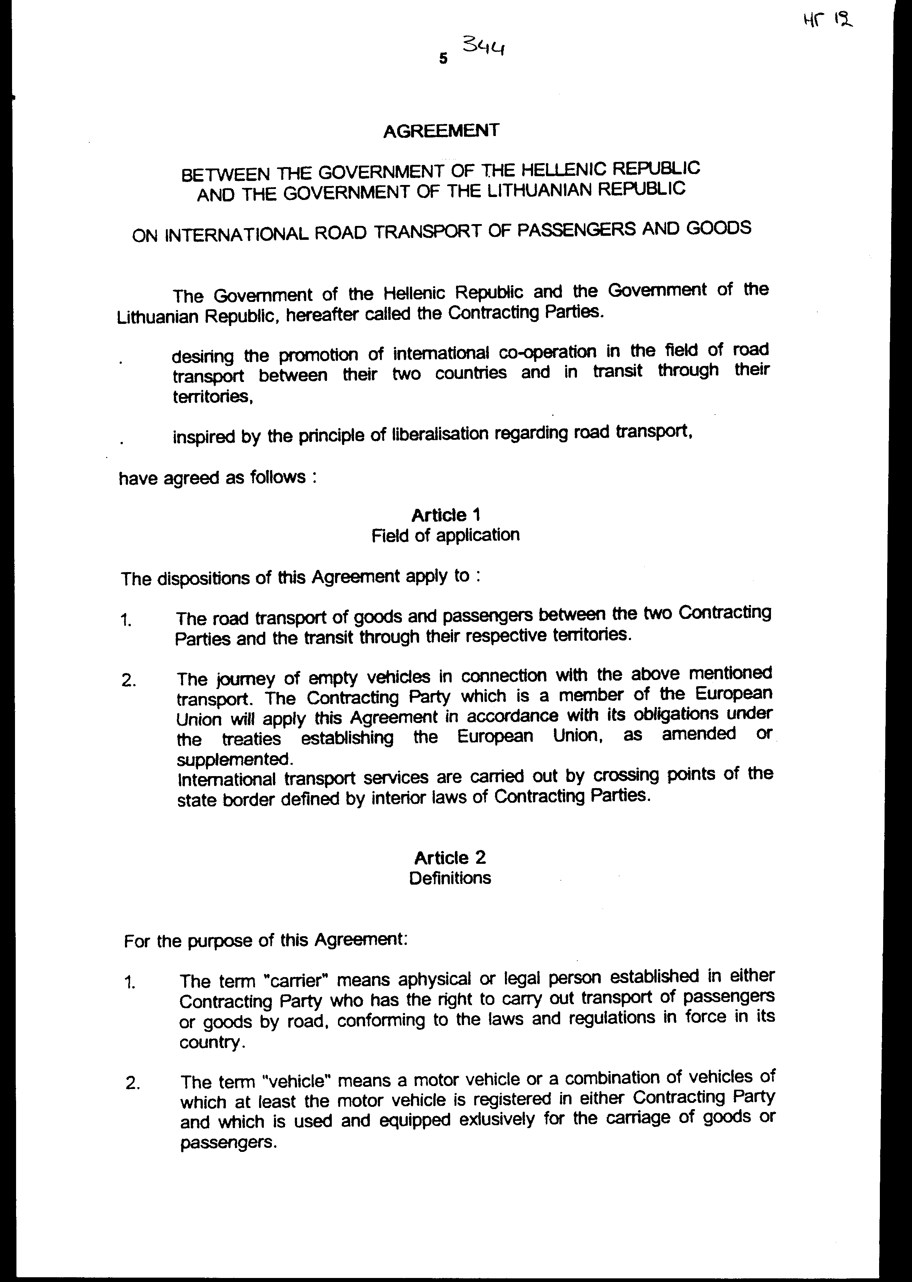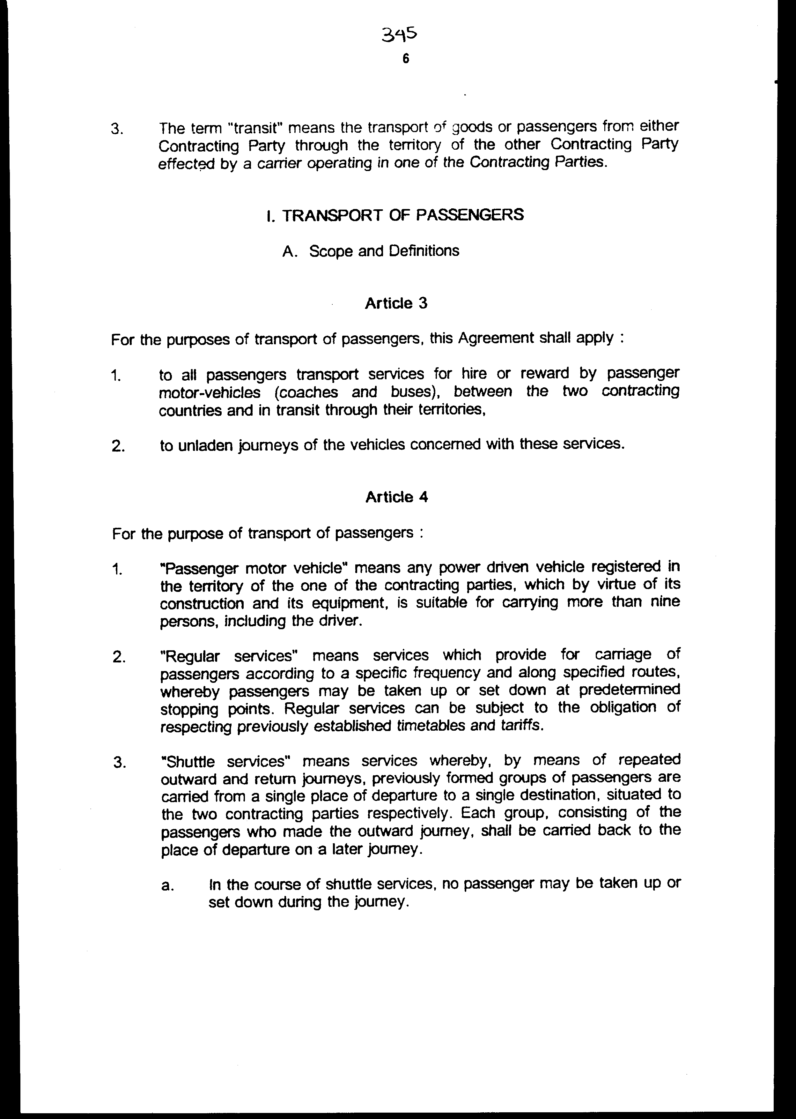
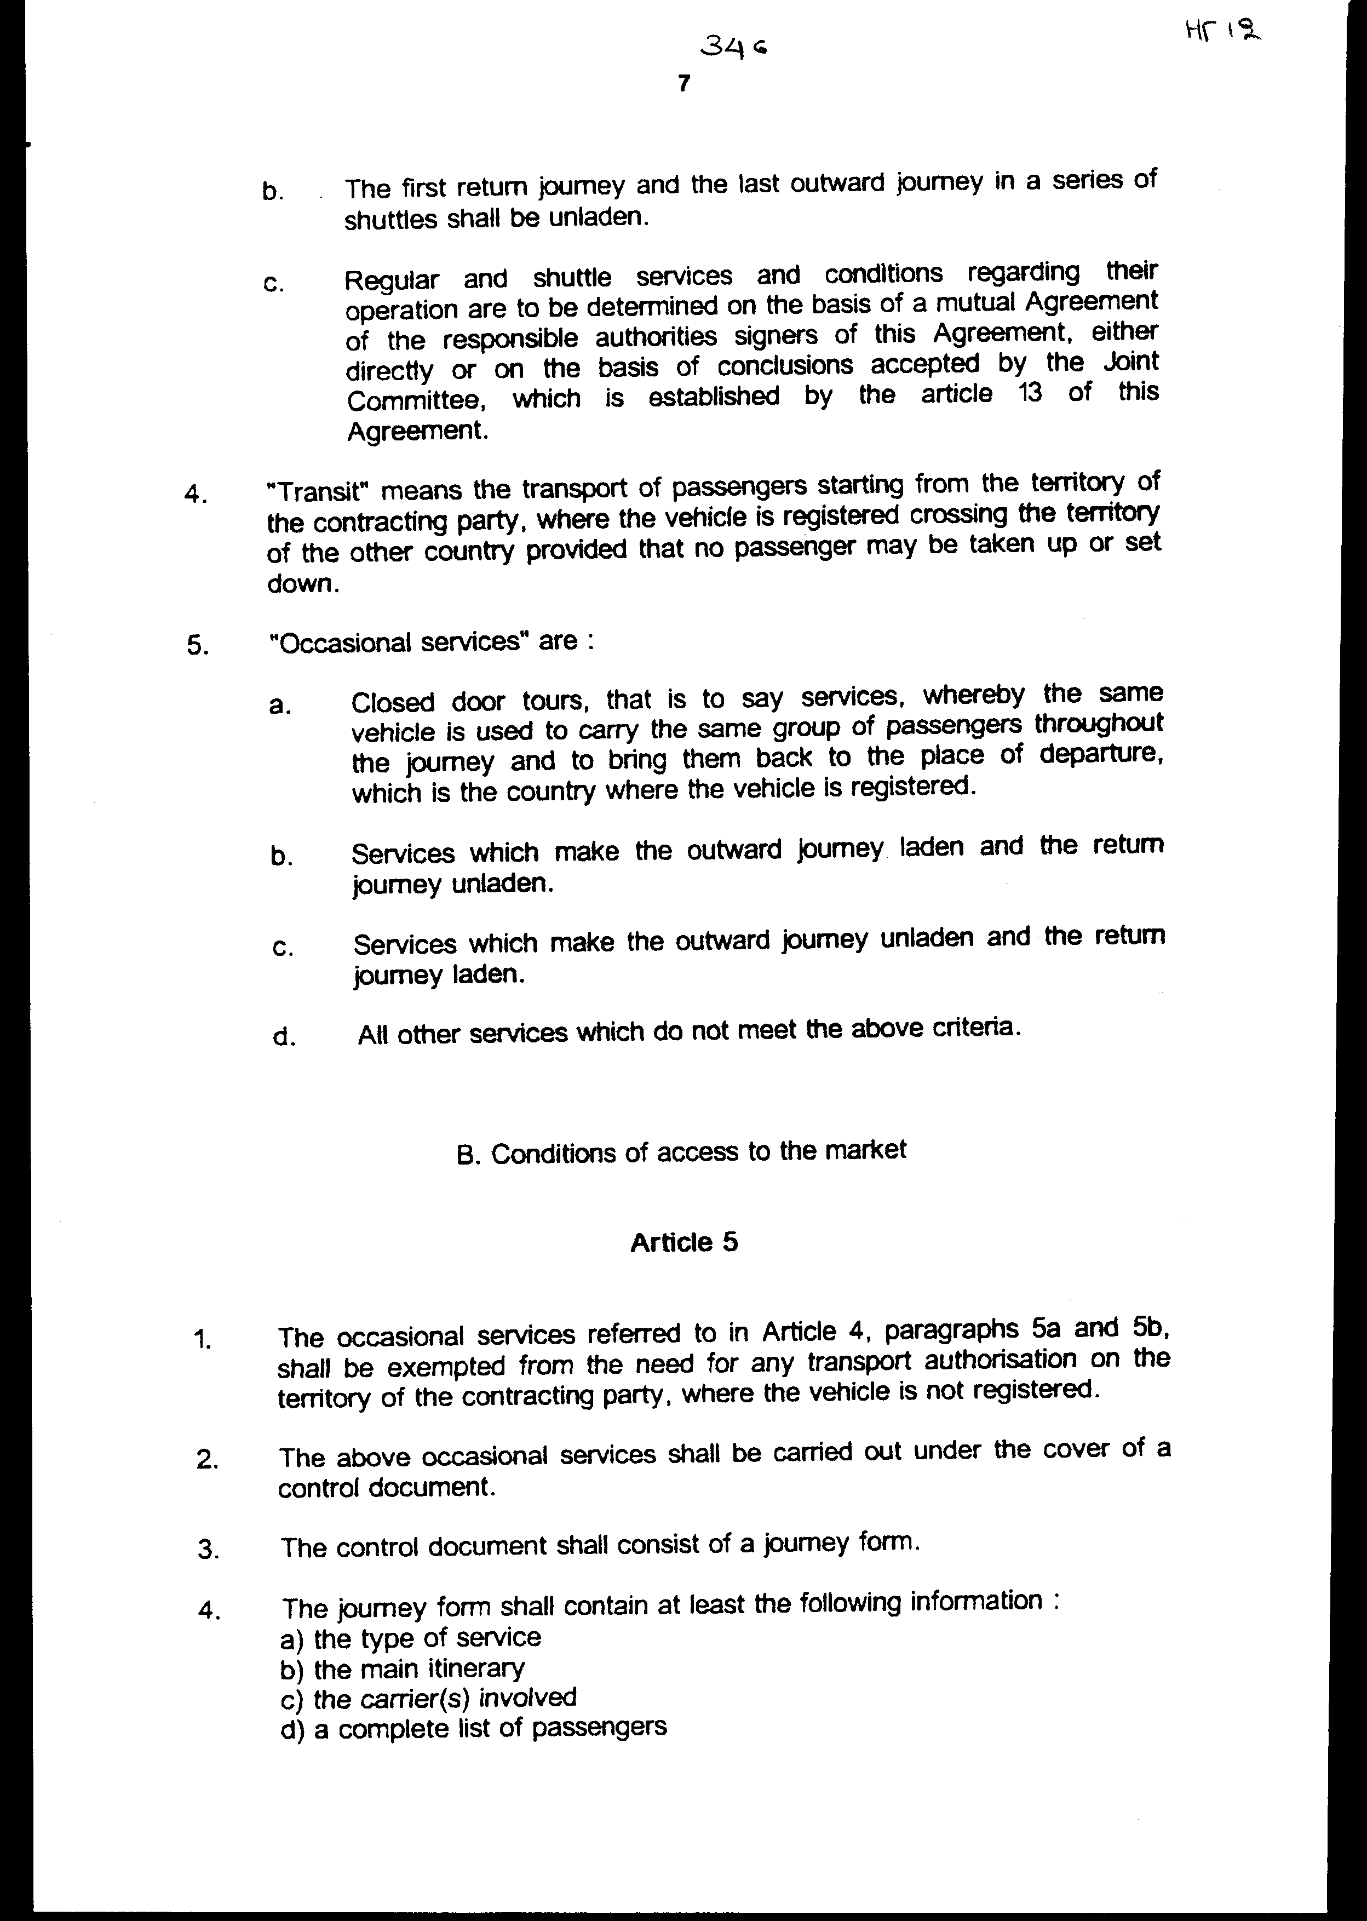
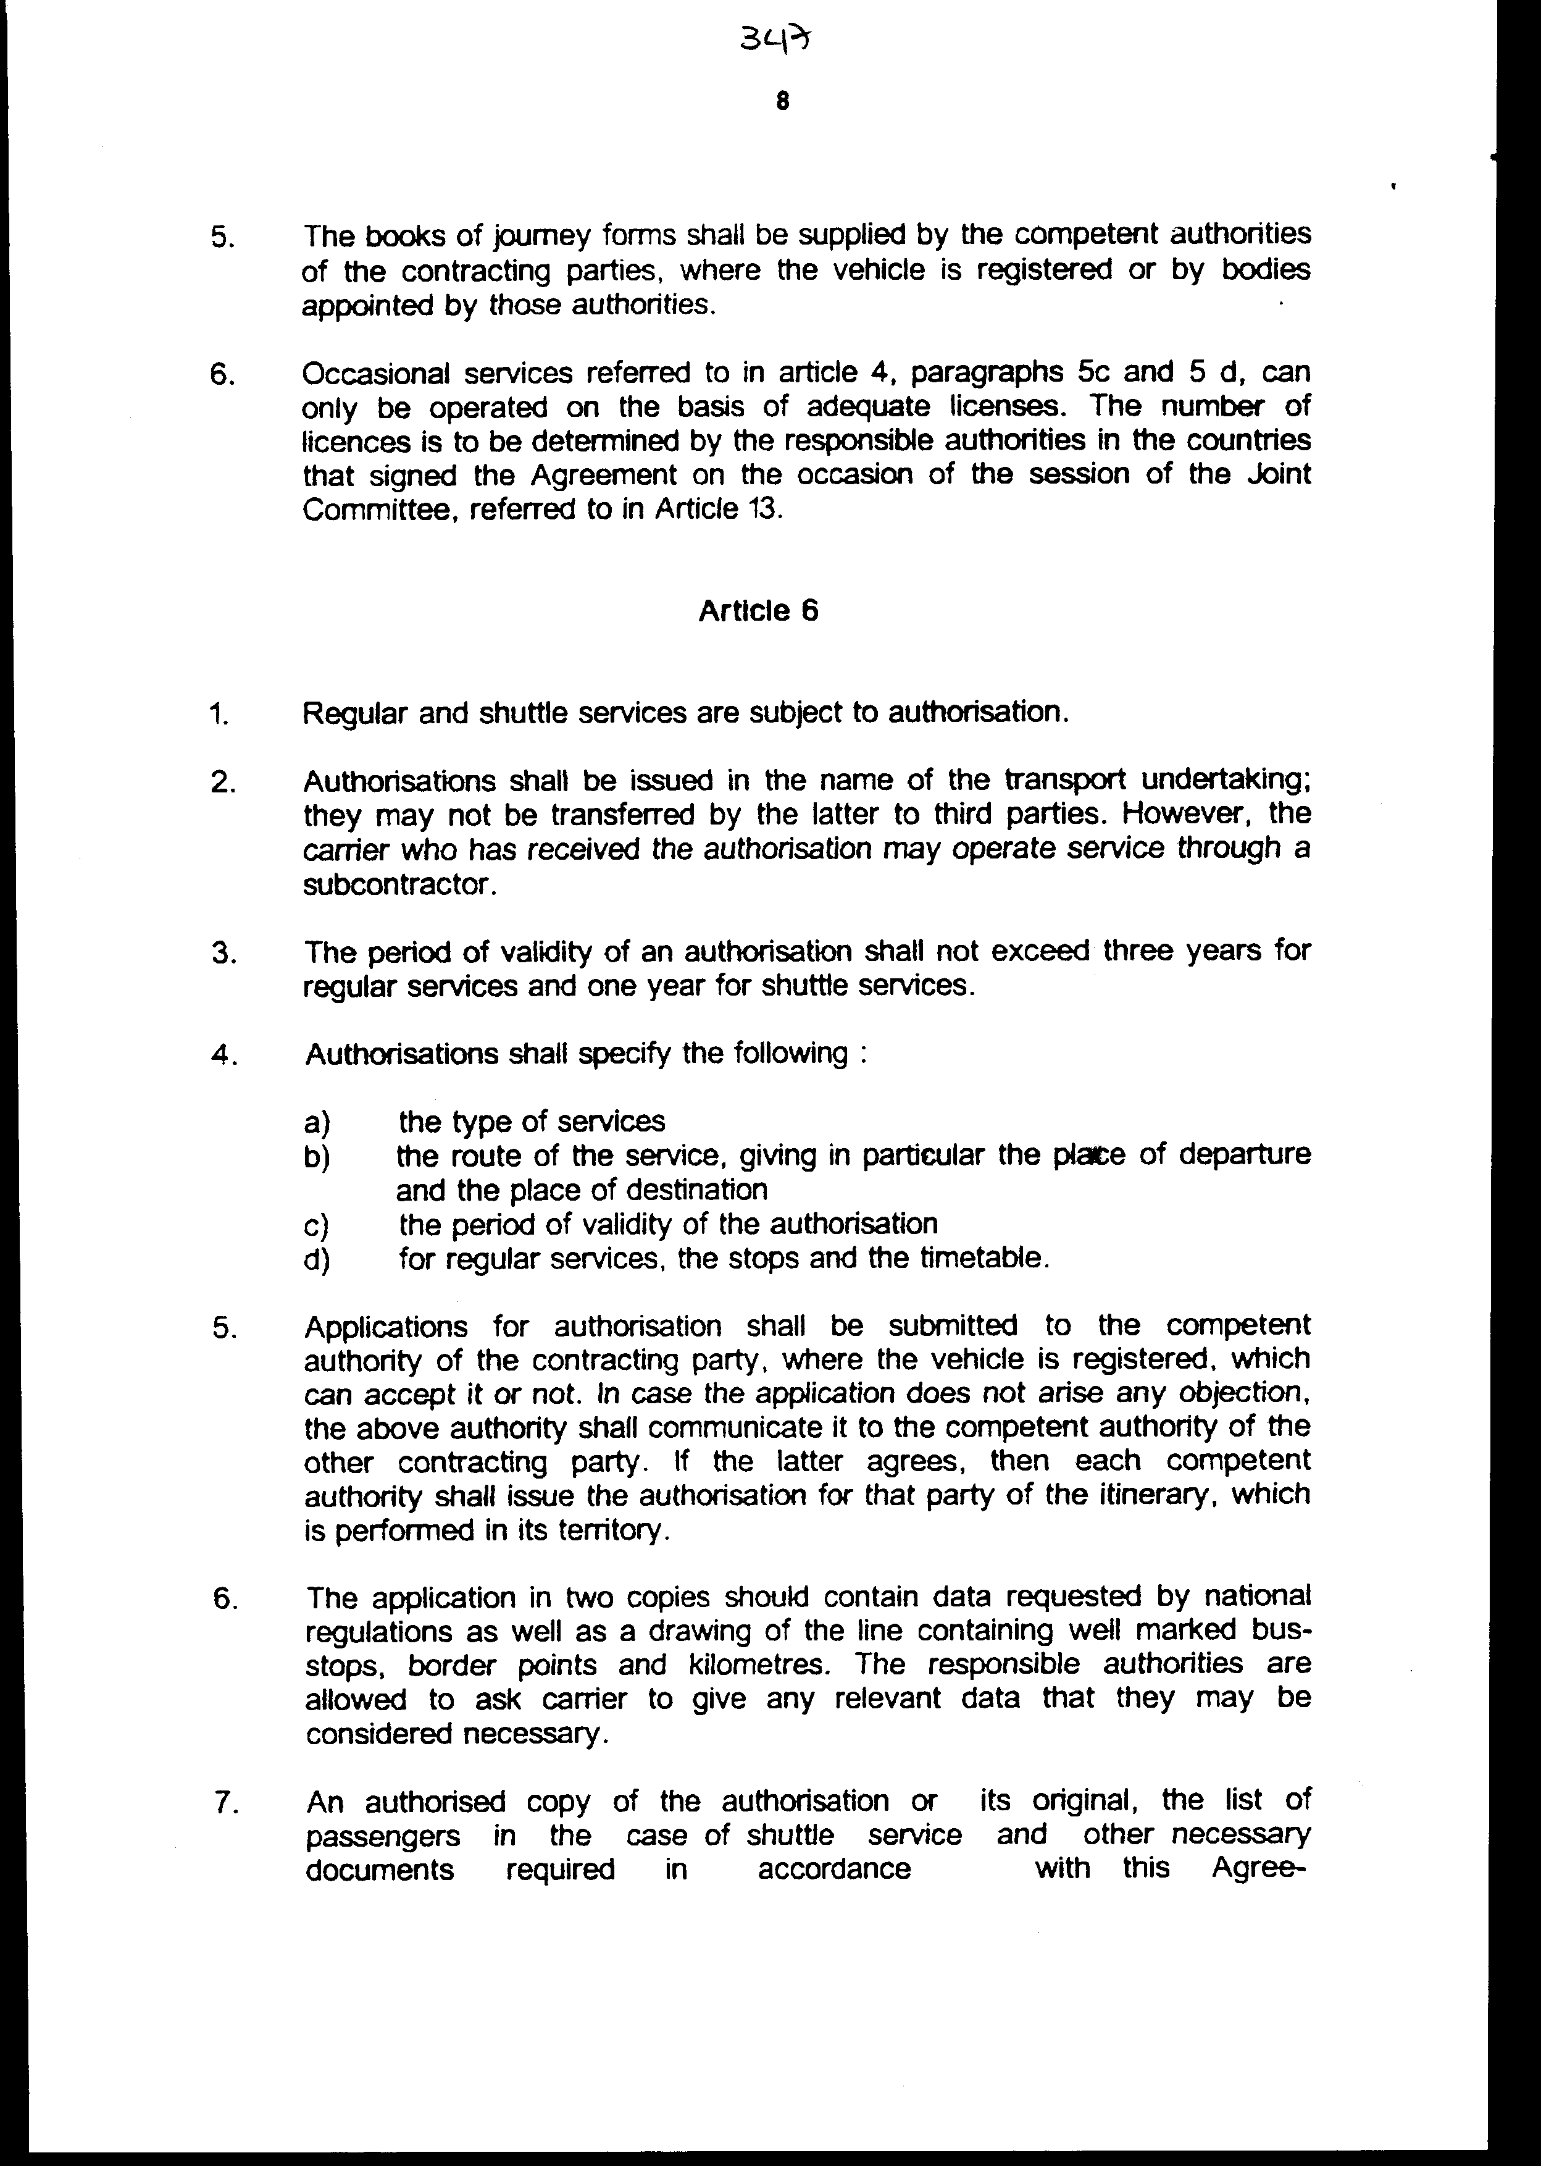
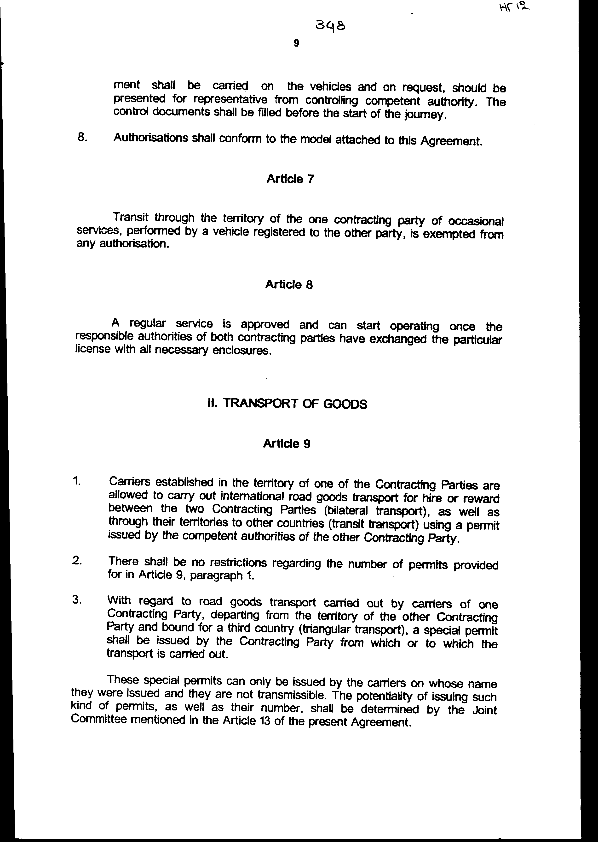
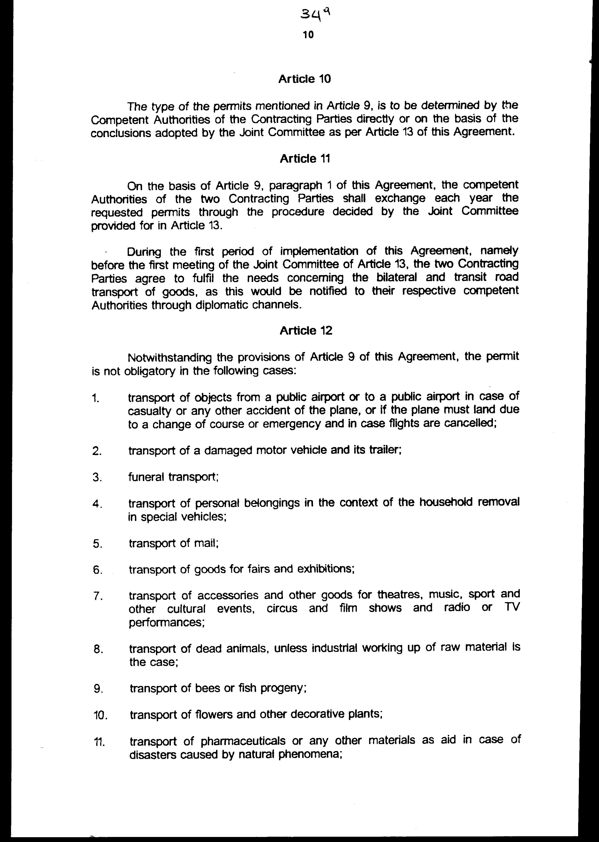
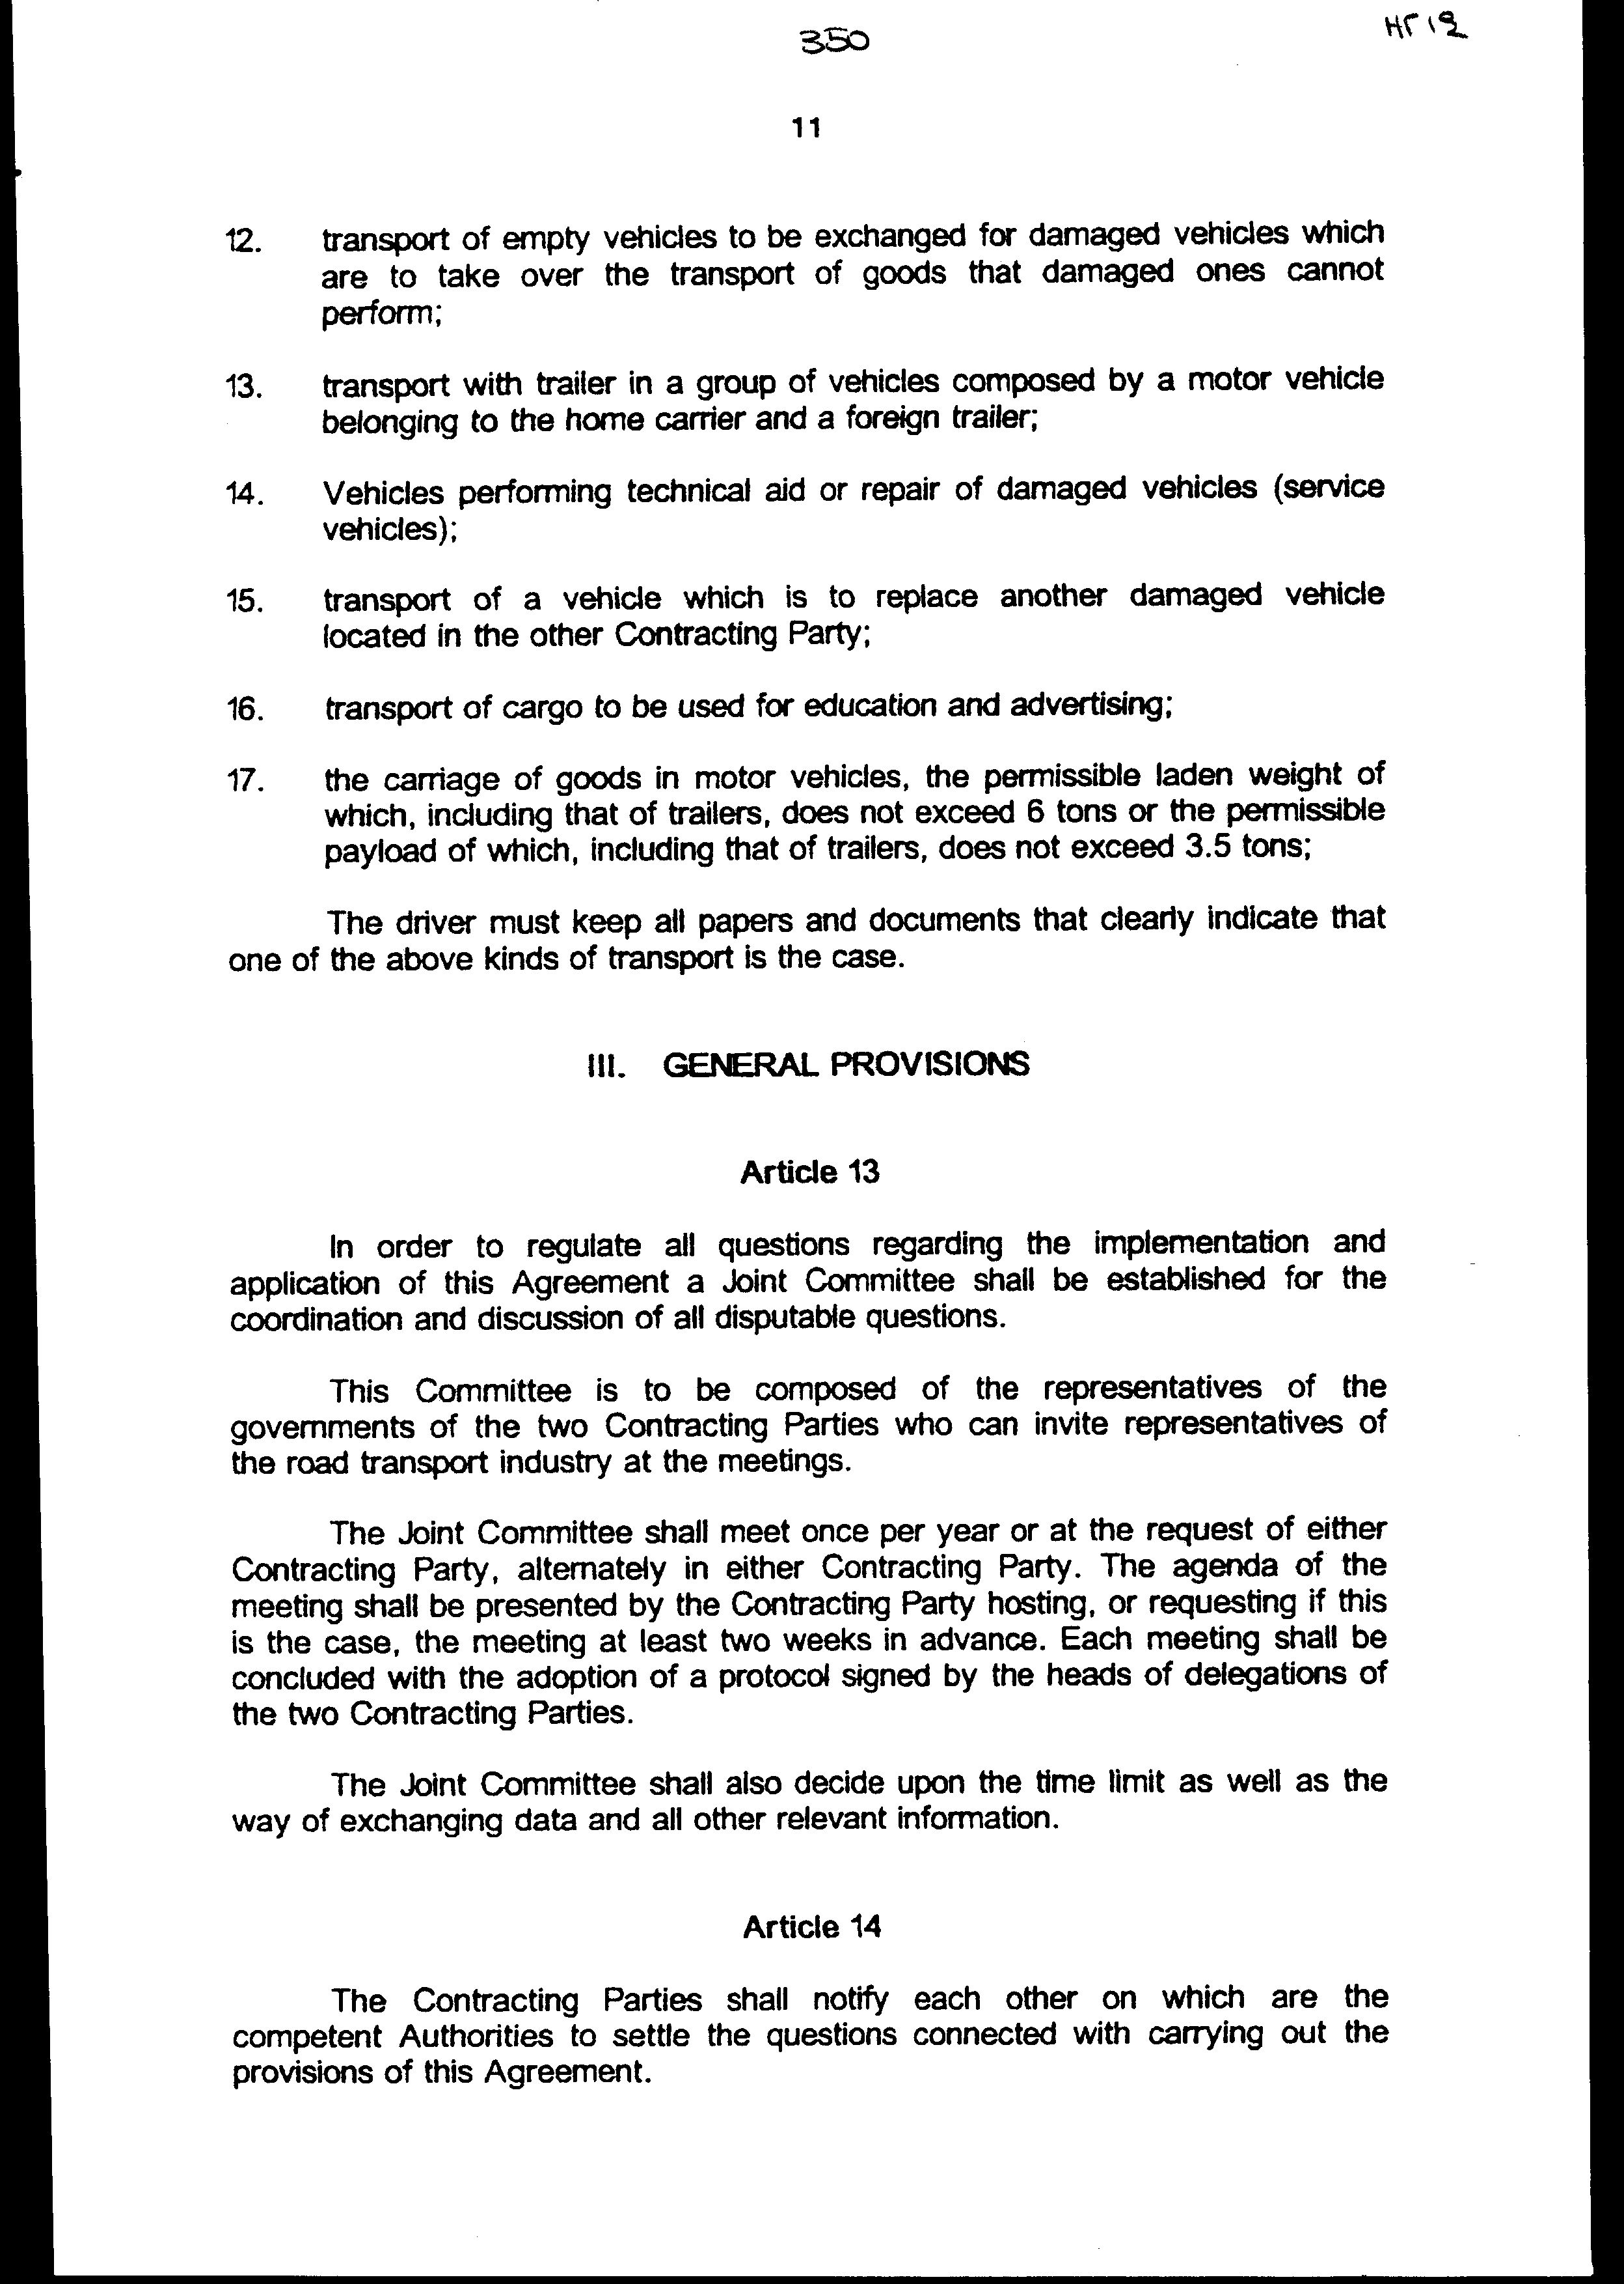
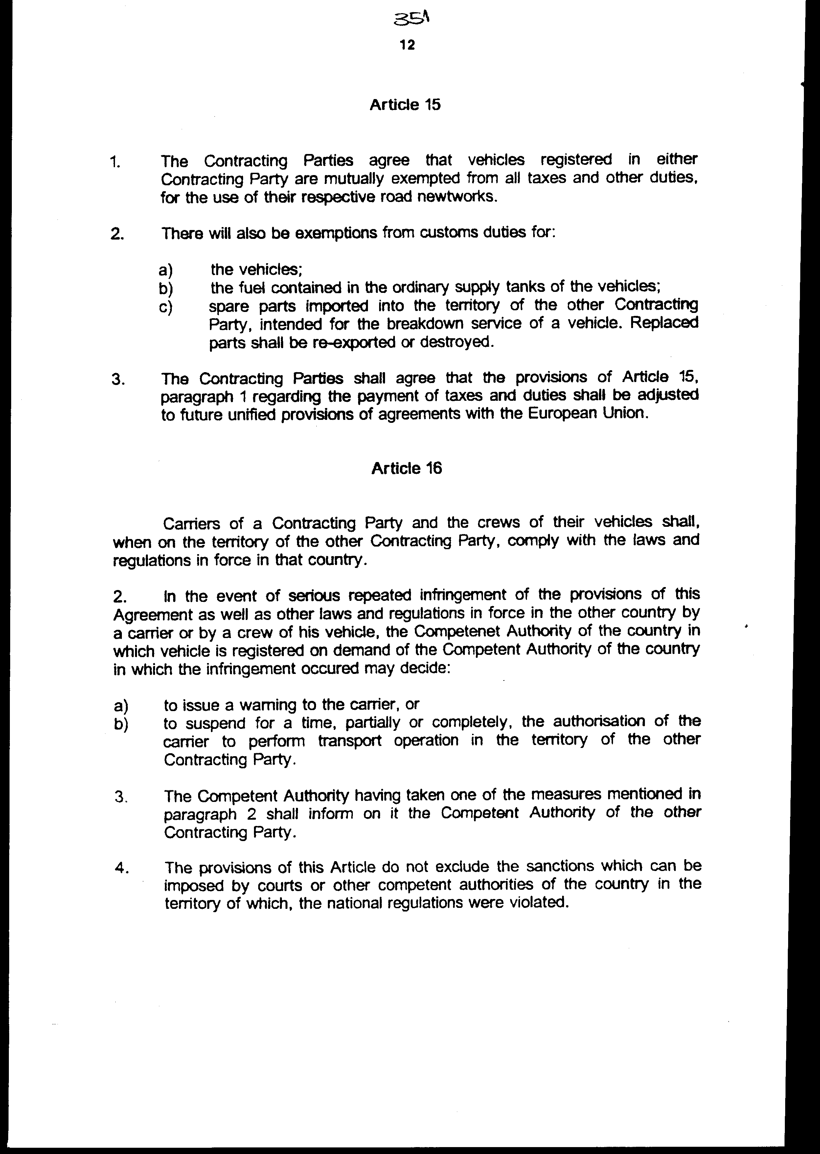
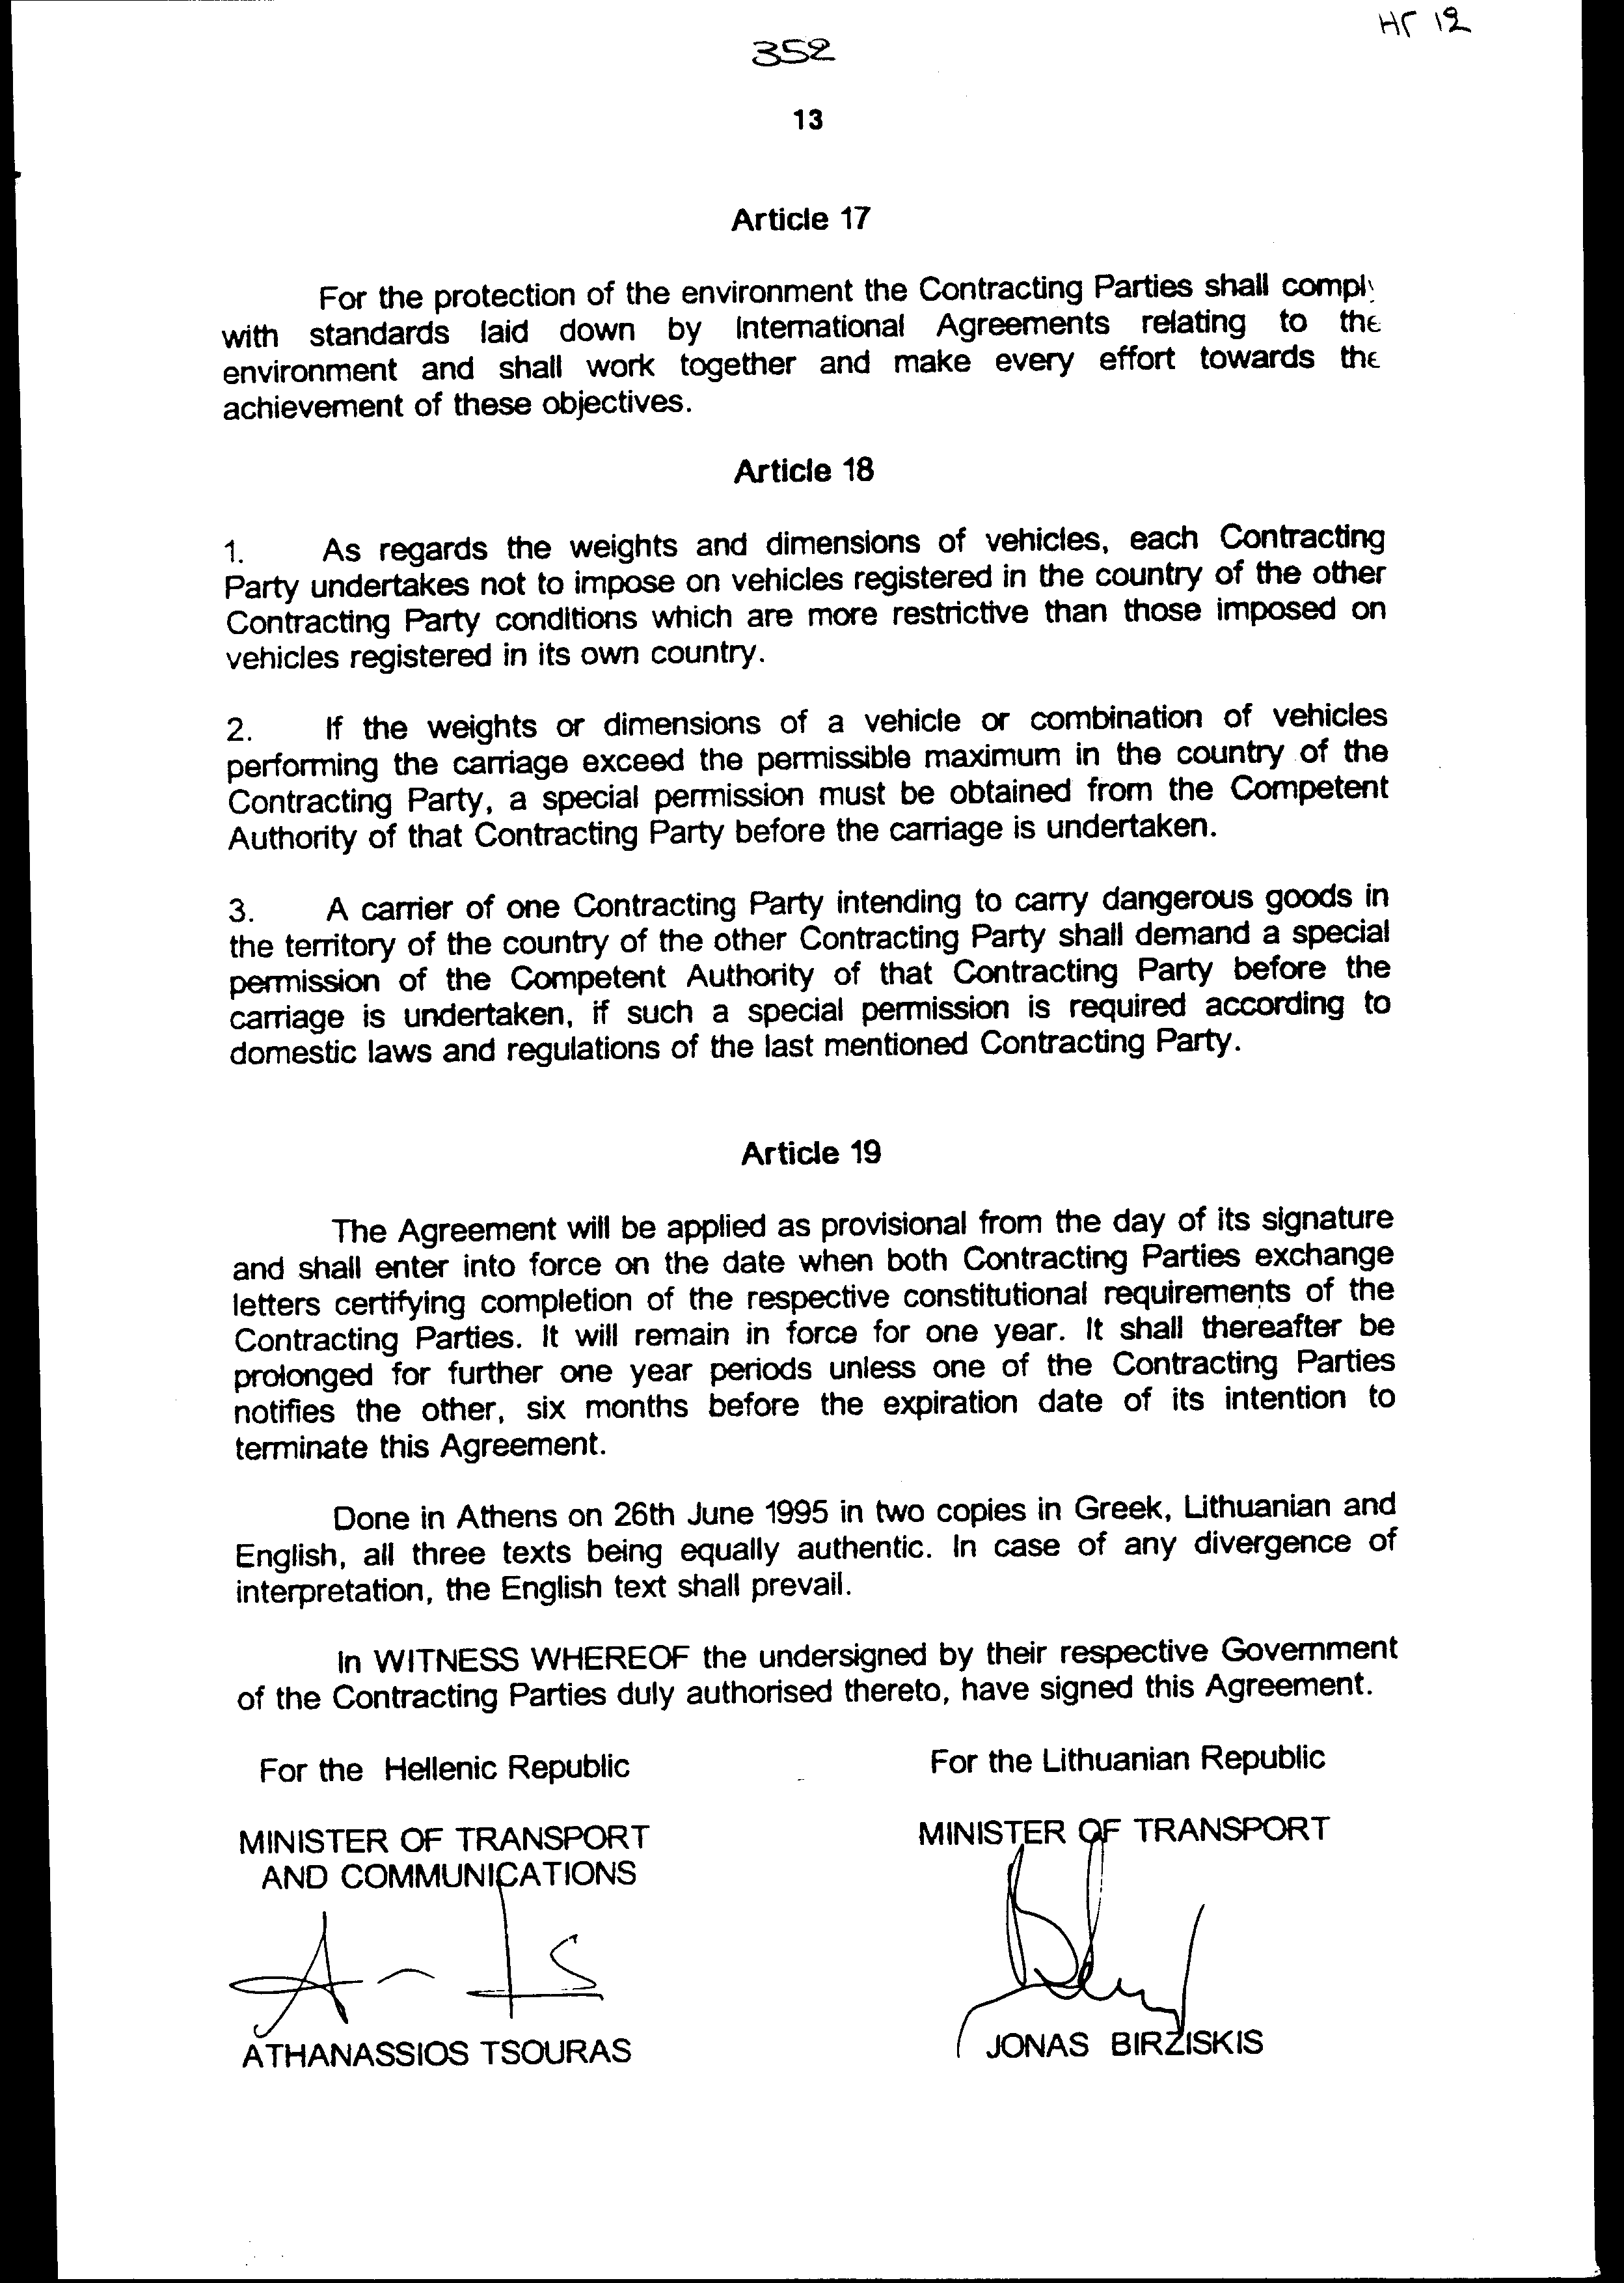

Άρθρο δεύτερο

Τα Πρωτόκολλα - Πρακτικά που καταρτίζονται από τη Μικτή
Επιτροπή του άρθρου 13 της Συμφωνίας αυτής εγκρίνονται με Κοινή
Πράξη των αρμόδιων κατά περίπτωση υπουργών.

Άρθρο τρίτο

Η ισχύς του νόμου αυτού αρχίζει από τη δημοσίευσή του στην
Εφημερίδα της Κυβερνήσεως και της Συμφωνίας που κυρώνεται,
προσωρινά από την ημερομηνία υπογραφής της και οριστικά από την
ολοκλήρωση των προϋποθέσεων του άρθρου 19 αυτής.

Αθήνα, 29.11.1995

ΟΙ ΥΠΟΥΡΓΟΙ

ΕΞΩΤΕΡΙΚΩΝ ΕΘΝΙΚΗΣ ΟΙΚΟΝΟΜΙΑΣ
Καρ. Παπούλιας ` Γ. Παπαντωνίου

ΜΕΤΑΦΟΡΩΝ ΚΑΙ ΕΠΙΚΟΙΝΩΝΙΩΝ
Ελ. Βενιζέλος

ΕΙΔΙΚΗ ΕΚΘΕΣΗ

στο σχέδιο νόμου "Κύρωση Συμφωνίας μεταξύ των Κυβερνήσεων της
Ελληνικής Δημοκρατίας και της Λιθουανικής Δημοκρατίας, για
διεθνείς οδικές επιβατικές και εμπορευματικές μεταφορές"

Με το προτεινόμενο σχέδιο νόμου, σκοπείται η κύρωση της
Συμφωνίας Διεθνών Οδικών Μεταφορών μεταξύ Ελλάδας και Λιθουανίας,
η οποία υπογράφηκε στην Αθήνα την 26 Ιουνίου 1995.
Με τη Συμφωνία αυτή, οι δύο χώρες υλοποιούν την επιθυμία τους
να ρυθμίσουν και να ενθαρρύνουν τις διεθνείς μεταφορές επιβατών
και εμπορευμάτων μεταξύ τους και διαμέσου των επικρατειών τους.
Από τις διατάξεις της προς κύρωση Συμφωνίας προκαλούνται οι
εξής οικονομικές συνέπειες:
α) Ετήσια απώλεια εσόδων του Δημοσίου, η οποία δεν μπορεί να
προκαθοριστεί, από την καθιέρωση απαλλαγών από δασμούς και άλλα
τέλη για τη χρήση των οδικών δικτύων, καθώς και από την απαλλαγή
από τελωνειακούς δασμούς των οχημάτων, των καυσίμων και των
ανταλλακτικών, σύμφωνα με τα αναφερόμενα στο άρθρο 15 της
Συμφωνίας. Αντίστοιχης πάντως απαλλαγής από τους προαναφερθέντες
δασμούς και τέλη, θα τύχουν και τα αυτοκίνητα της χώρας μας που
θα εκτελούν μεταφορές προς και διαμέσου της Λιθουανίας, βάσει της
αρχής της αμοιβαιότητας.
β) Δαπάνη του Κρατικού Προϋπολογισμού, μη δυνάμενη να
εκτιμηθεί, στην περίπτωση μετάβασης στη Λιθουανία Ελλήνων
Εκπροσώπων, στη Μικτή Επιτροπή που συστήνεται με τη Συμφωνία αυτή
(άρθρο 13 της Συμφωνίας). Πάντως εκτιμάται να ανέλθει στο ποσό
των δρχ. 3.500.000 - περίπου ανά διετία και η οποία θα καλύπτεται
από τις γραμμένες πιστώσεις στον Προϋπολογισμό του Υπουργείου
Μεταφορών και Επικοινωνιών.
Αθήνα, 29 Νοεμβρίου 1995

ΟΙ ΥΠΟΥΡΓΟΙ

ΕΞΩΤΕΡΙΚΩΝ ΕΘΝΙΚΗΣ ΟΙΚΟΝΟΜΙΑΣ ΟΙΚΟΝΟΜΙΚΩΝ
Κ. Παπούλιας Γ. Παπαντωνίου

ΟΙΚΟΝΟΜΙΚΩΝ¶ ΜΕΤΑΦΟΡΩΝ ΚΑΙ ΕΠΙΚΟΙΝΩΝΙΩΝ

Α. Παπαδόπουλος Ε. Βενιζέλος

Αριθμ. 174/11/1995

ΕΚΘΕΣΗ
Γενικού Λογιστηρίου του Κράτους
(άρθρο 75 παρ. 1 του Συντάγματος)

στο νομοσχέδιο του Υπουργείου Μεταφορών και Επικοινωνιών
"Κύρωση Συμφωνίας μεταξύ των Κυβερνήσεων της Ελληνικής
Δημοκρατίας και της Λιθουανικής Δημοκρατίας για διεθνείς οδικές
επιβατικές και εμπορευματικές μεταφορές"

Με τις διατάξεις του ανωτέρω νομοσχεδίου κυρώνεται και έχει
την ισχύ, που ορίζει το άρθρο 28 παρ. 1 του Συντάγματος, η
Συμφωνία Διεθνών Οδικών Επιβατικών και Εμπορευματικών Μεταφορών
μεταξύ των Κυβερνήσεων της Ελληνικής Δημοκρατίας και της
Λιθουανικής Δημοκρατίας, που υπεγράφη στην Αθήνα την 26η Ιουνίου
1995.
1. Με τις διατάξεις της πιο πάνω Συμφωνίας ρυθμίζονται θέματα
οδικών μεταφορών επιβατών και εμπορευμάτων μεταξύ των
Συμβαλλόμενων Χωρών και διαμέσου των επικρατειών τους (άρθρα 1 - 4). Ειδικότερα:
α. Καθορίζεται το είδος των διαδρομών (τακτικές, έκτακτες,
γραμμές σαΐτας κ.λπ.), οι περιπτώσεις και ο τρόπος έκδοσης ή μη
υποχρεωτικής σχετικής άδειας μετακίνησης των οχημάτων και των
μεταφορέων, τα στοιχεία που πρέπει να περιλαμβάνει η εν λόγω
άδεια κ.λπ.. Σε περιπτώσεις διέλευσης οχημάτων πέραν των
προβλεπόμενων ορίων βάρους και διαστάσεις καθώς και μεταφοράς
επικίνδυνων εμπορευμάτων απαιτείται εκ των προτέρων έκδοση
ειδικής άδειας (άρθρα 5-12 και 18 Συμφωνίας).
β. Για την εφαρμογή της παρούσης Συμφωνίας συνιστάται μία
Μικτή Επιτροπή αποτελούμενη από εκπροσώπους των δύο Συμβαλλόμενων
Μελών, αλλά και από αντιπροσώπους των οδικών μεταφορών, που θα
συνεδριάζει μία φορά το χρόνο μετά από αίτημα οποιουδήποτε των
δύο μερών εκ περιτροπής, σε μία από τις δύο χώρες (άρθρα 13-14).
γ. Ορίζεται ότι τα οχήματα που εκτελούν τις παραπάνω
μεταφορές απαλλάσσονται αμοιβαία από όλους τους δασμούς και τα
τέλη. Επίσης απαλλάσσονται από τελωνειακούς δασμούς, τα καύσιμα
και τα ανταλλακτικά που προορίζονται για την επισκευή οχήματος
(άρθρο 15).
δ. Οι μεταφορείς και οι οδηγοί των οχημάτων τους ενός
Συμβαλλόμενου Μέρους θα πρέπει να συμμορφώνονται με τους νόμους
και τους κανονισμούς του άλλου Συμβαλλόμενου Μέρους. Σε
περιπτώσεις σοβαρών επαναλαμβανόμενων παραβάσεων η αρμόδια αρχή
της άλλης χώρας μπορεί να προβεί σε επιβολή ποινών ή να
αναστείλει την άδεια στον μεταφορέα.
Επίσης, τα Συμβαλλόμενα Μέρη πρέπει να συμμορφώνονται με τις
διατάξεις των Διεθνών Συμφωνιών για την προστασία του
περιβάλλοντος (άρθρα 16 - 17).
2. Ορίζεται η έναρξη και η διάρκεια ισχύος της παρούσας Συμφωνίας.
Από τις προτεινόμενες προκαλούνται τα ακόλουθα οικονομικά
αποτελέσματα επί του Κρατικού Προϋπολογισμού.
Α. Δαπάνη ύψους δρχ. 3.500.000, περίπου ανά διετία, για την αντιμετώπιση των εξόδων της Μικτής Επιτροπής (καταβολή αποζημίωσης των αντιπροσώπων, έξοδα φιλοξενίας, παραμονής κ.λπ.).
Β. Ετήσια ακαθόριστη απώλεια εσόδων του Δημοσίου από τις απαλλαγές από δασμούς και τέλη των οχημάτων της Λιθουανίας στην Ελλάδα. Αντίστοιχη, πάντως, απαλλαγή από τα εν λόγω τέλη θα τύχουν και τα οχήματα της Χώρας μας που θα εκτελούν μεταφορές στη Λιθουανία, σύμφωνα με την αρχή της αμοιβαιότητας.
Αθήνα, 15 Νοεμβρίου 1995
Ο Γενικός Διευθυντής
Δημήτριος Δρίτσας

